# DAFTAR PUSTAKA

Anggriawan, a. *Et al.* (2019) ‘kemampuan adsorpsi logam berat cu dengan menggunakan adsorben kulit jagung (zea mays)’, *jurnal chemurgy*, 3(2), p. 27. Available at: https://doi.org/10.30872/cmg.v3i2.3581.

Damayanti, h.r. (2018) ‘permasalahan pencemaran dan penyediaan air bersih di perkotaan dan pedesaan’, *poltekkes kemenkes yogyakarta*, (december), pp. 9–29. Available at: http://eprints.poltekkesjogja.ac.id/850/.

Daulay, a.h. (2024) ‘desain mini filter berbahan dasar carbon nanotube ( cnt ) kulit pisang sebagai penurun kadar besi ( fe ) pada’, 8(2), pp. 20–29.

Djana, m. (2023) ‘analisis kualitas air dalam pemenuhan kebutuhan air bersih di kecamatan natar hajimena lampung selatan’, *jurnal redoks*, 8(1), pp. 81–87. Available at: https://doi.org/10.31851/redoks.v8i1.11853.

Febiary, i., w, a.f. And yuniarno, s. (2016) ‘efektivitas aerasi, sedimentasi, dan filtrasi untuk menurunkan kekeruhan dan kadar besi (fe) dalam air’, *journal of chemical information and modeling*, 8(9), pp. 32–39.

Fransiska, g. *Et al.* (2024) ‘krisis air menangani penyediaan air bersih di dunia yang semakin kekurangan sumber daya’, *jurnal ilmiah research student*, 1(5), pp. 334–341. Available at: https://doi.org/10.61722/jirs.v1i5.1373.

Gampur, g. *Et al.* (2022) ‘klasifikasi jenis pisang menggunakan’.

Halim, a., romadon, j. And achyar, m. (2021) ‘pembuatan adsorben dari sekam padi sebagai penyerap logam berat tembaga (cu) dan timbal (pb) dalam air limbah’, *sustainable environmental and optimizing industry journal*, 3(2), pp. 66–74. Available at: https://doi.org/10.36441/seoi.v3i2.448.

Herschy, r.w. (2012) ‘water quality for drinking: who guidelines’, *encyclopedia of earth sciences series*, pp. 876–883. Available at: https://doi.org/10.1007/978-1-4020-4410-6_184.

Idayani, s. *Et al.* (2024) ‘filtrasi dengan arang sekam padi dalam menurunkan kadar besi (fe) air sumur’, *jurnal promotif preventif*, 7(2), pp. 335–341.

Jasman (2011) ‘uji coba arang sekam padi sebagai media filtrasi dalam menurunkan kadar fe pada air sumur bor di asrama jurusan kesehatan lingkungan manado’, *jurnal kesehatan lingkungan*, 1(1), pp. 49–53. Available at: https://media.neliti.com/media/publications/104908-id-uji-coba-arang-sekam-padi-sebagai-media.pdf.

Kaslum, l. *Et al.* (2019) ‘kinerja sistem filtrasi dalam menurunkan kandungan tds, fe, dan organik dalam pengolahan air minum’, *jurnal kinetika*, 10(01), pp. 46–49.

Maliki, s. *Et al.* (2023) ‘pengurangan kandungan limbah zn menggunakan metode adsorpsi dengan menggunakan fly ash’, *jurnal teknologi kimia unimal*, 12(2), p. 263. Available at: https://doi.org/10.29103/jtku.v12i2.13573.

Maniur arianto siahaan (2019) ‘analisis kadar besi (fe) pada air sumur gali penduduk wilayah kompleks rahayu kelurahan mabar hilir kecamatan medan deli kota medan’, *jurnal kimia saintek dan pendidikan*, iii(416), pp. 19–22.

Masriatini, r., fatimura, m. And putri, f. (2020) ‘pemanfaatan limbah kulit pisang menjadi karbon aktif dengan variasi konsentrasi aktivator nacl’, *jurnal redoks*, 5(2), p. 87. Available at: https://doi.org/10.31851/redoks.v5i2.4924.

Patabang d (2012) ‘karakteristik termal briket arang sekam padi dengan variasi bahan perekat’, *jurnal mekanikal,* , 3(2).

Putri, a., redaputri, a.p. And rinova, d. (2022) ‘pemanfaatan limbah kulit pisang sebagai pupuk menuju ekonomi sirkular’, *jurnal pengabdian umkm*, 1(2), pp. 104–109. Available at: https://jpu.ubl.ac.id/index.php/jpu.

Rahmawati, r. And firman, f. (2022) ‘politik air bersih di desa sukaringin’, *journal of political issues*, 4(1), pp. 10–18. Available at: https://doi.org/10.33019/jpi.v4i1.80.

Rodríguez, velastequí, m. (2019) ‘perbandingan analisis pencemaran air sungai dengan menggunakan parameter kimia bod dan cod di kelurahan ketang baru kecamatan singkil kota manado tahun 2018 dan 2019’, pp. 1–23.

Sandra, r.y. *Et al.* (2018) ‘analisis kandungan besi pada air sungai siak di pekanbaru’, *jurnal sains dan teknologi laboratorium medik*, 1(2), pp. 2–6. Available at: https://doi.org/10.52071/jstlm.v1i2.8.

Sari, m. And huljana, m. (2019) ‘3135-article text-8356-1-10-20190305’, *alkimia: jurnal ilmu kimia dan terapan*, 3(1), pp. 1–5. Available at: http://jurnal.radenfatah.ac.id/index.php/alkimia/article/download/3135/2150.

Setioningrum, r.n.k., sulistyorini, l. And rahayu, w.i. (2020) ‘gambaran kualitas air bersih kawasan domestik di jawa timur pada tahun 2019’, *ikesma*, 16(2), p. 87. Available at: https://doi.org/10.19184/ikesma.v16i2.19045.

Setiorini, i.a. And agusdin, a. (2018) ‘p pengaruh massa adsorben karbon aktif batubara terhadap penyerapan kandungan nilai cod dan toc dalam limbah kain jumputan pada rancang bangun alat adsorber’, *jurnal teknik patra akademika*, 9(01), pp. 14–27. Available at: https://doi.org/10.52506/jtpa.v9i01.66.

Sihite, n.o.k. *Et al.* (2023) ‘kemampuan filter alami berbasis kulit pisang (musa paradisiaca l.) Dalam penjernihan air’, *bioscientist : jurnal ilmiah biologi*, 11(2), p. 1161. Available at: https://doi.org/10.33394/bioscientist.v11i2.9161.

Supraptiah, e. *Et al.* (2014) ‘penyerapan logam pb dengan menggunakan karbon aktif cangkang kemiri’, *kinetika*, pp. 9–13.

Teke, s. *Et al.* (2021) ‘pembuatan dan karakteristik arang aktif ijuk pohon aren (arenga pinnata) sebagai media filtrasi desalinasi air payau’, *jurnal berkala fisika*, 24(1), pp. 10–21.

Tuhuloula, a., budiyarti, l. And fitriana, e.n. (2013) ‘karakterisasi pektin dengan memanfaatkan limbah kulit pisang menggunakan metode ekstraksi’, *konversi*, 2(1), p. 21. Available at: https://doi.org/10.20527/k.v2i1.123.

Udjianto, t., sasono, t. And manunggal, b.p. (2021) ‘potensi sekam padi sebagai bahan bakar alternatif pltbm di sumatera barat’, *jurnal teknik energi*, 11(1), pp. 11–18. Available at: https://doi.org/10.35313/energi.v11i1.3499.

Ulfa, m.u. And wisnu sugiri (2023) ‘kualitas air bersih pada sumur bor di desa sumber rejo kabupaten banyuasin’, *health care: jurnal kesehatan*, 12(1), pp. 119–127. Available at: https://doi.org/10.36763/healthcare.v12i1.339.

Wicaksono, b. *Et al.* (2019) ‘edukasi alat penjernih air sederhana sebagai upaya pemenuhan kebutuhan air bersih’, *terang*, 2(1), pp. 43–52. Available at: https://doi.org/10.33322/terang.v2i1.536.

# 

# LAMPIRAN 1

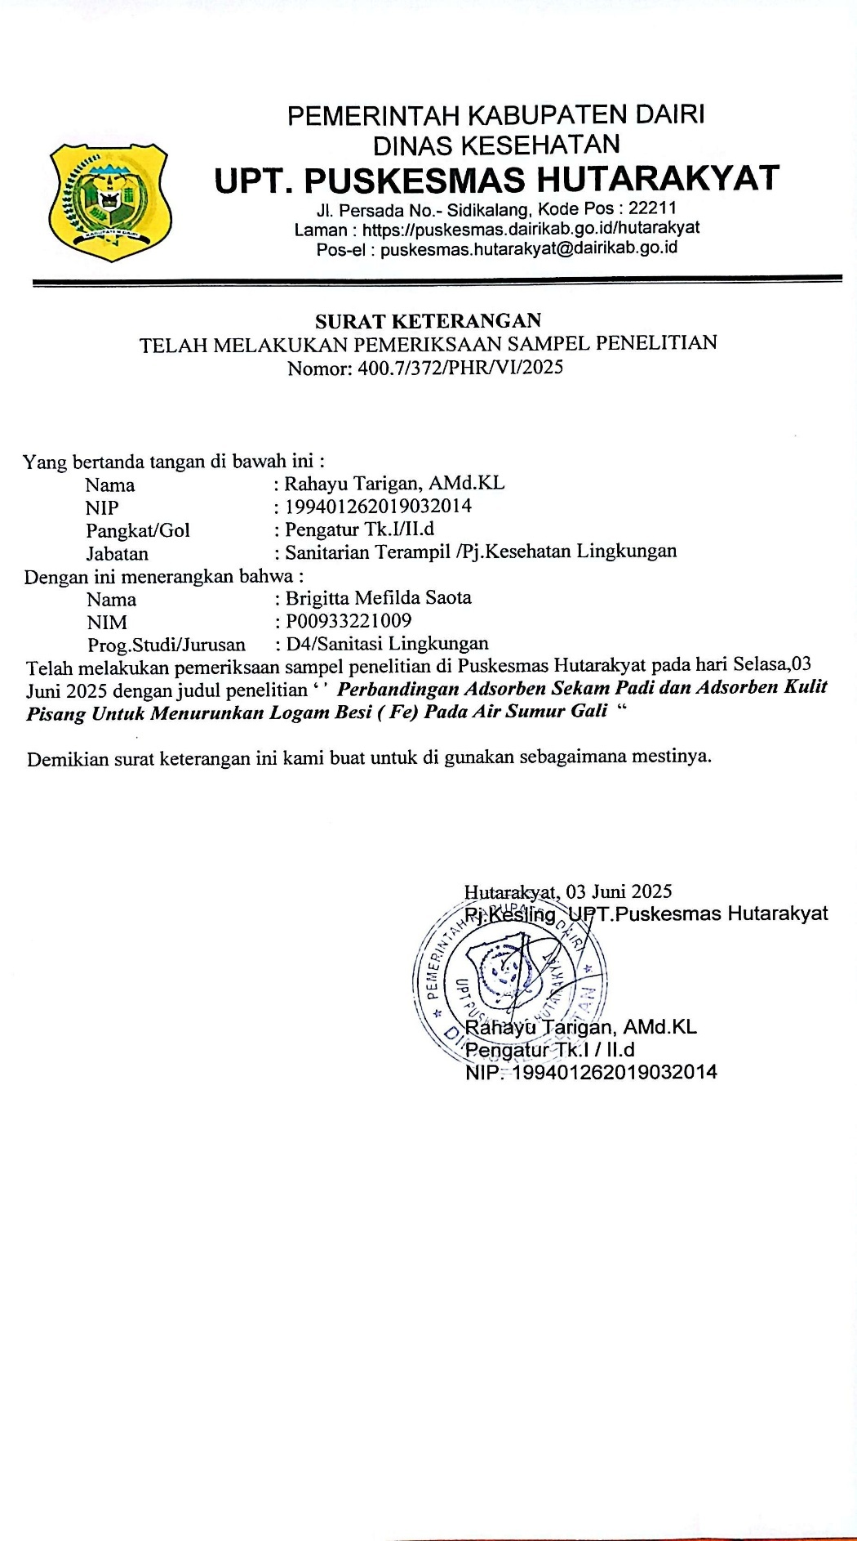

# LAMPIRAN 2

**Persetujuan Setelah Penjelasan (*Informed Consent*):**

Saya **Brigitta Mefilda Saota** adalah peneliti dari **Politeknik Kesehatan Medan Jurusan Kesehatan Lingkungan**, dengan ini meminta anda untuk berpartisipasi dengan sukarela dalam penelitian yang berjudul ”**Perbandingan Adsorben Sekam Padi Dan Adsorben Kulit Pisang Untuk Menurunkan Logam Besi (Fe) Pada Air Sumur Gali**” dengan beberapa penjelasan sebagai berikut :

1. Tujuan dari penelitian ini untuk pemenuhan tugas akhir , dengan metode/prosedur eksperimen
2. Anda dilibatkan dalam penelitian karena Pemenuhan tugas akhir. Keterlibatan anda dalam penelitian ini bersifat sukarela.
3. Seandainya anda tidak menyetujui cara ini maka anda dapat memilih cara lain yaitu mengundurkan diri atau anda boleh tidak mengikuti penelitian ini sama sekali. Untuk itu anda tidak akan dikenai sanksi apapun
4. Penelitian ini akan berlangsung selama 4 bulan dengan sampel Air(teknik pengambilan sampel).
5. Anda akan diberikan imbalan pengganti/ kompensasi berupa nilai tugas akhir /sejumlah nilai (sebutkan jenis insentif/kompensasi) atas kehilangan waktu/ketidaknyamanan lainnya................(sesuai teknik pengambilan sample/data).
6. Setelah selesai penelitian,anda akan diberikan informasi tentang hasil penelitian secara umum melalui sidang seminar hasil dalam bentuk skripsi(bisa dalam bentuk laporan tertulis/presentasi secara umum/laporan per individu).
7. Anda akan mendapatkan informasi tentang keadaan kesehatan anda selama pengambilan data/sampel.........(diisi sesuai teknik pengambilan sampel/data).
8. Anda akan mendapatkan informasi bila ditemukan .....(temuan yang tidak diharapkan) selama penelitian ini.
9. Anda juga akan diinformasikan data lain yang berhubungan dengan keadaan anda yang kemungkinan ditemukan saat pengambilan sampel/data berlangsung, kecuali..........(tuliskan alasan penyimpanan data tersebut).
10. Prosedur pengambilan sampel adalah dengan uji paired samples t-test(tuliskan sesuai metode penelitian), cara ini mungkin menyebabkan ........................(Rasa sakit dan rasa tidak nyaman yang kemungkinan dialami oleh subjek, dari tindakan/ intervensi/ perlakuan yang diterima selama penelitian; dan kemungkinan bahaya bagi subjek (atau orang lain termasuk keluarganya) akibat keikutsertaan dalam penelitian. Termasuk risiko terhadap kesehatan dan kesejahteraan subjek dan keluarganya)
11. Keuntungan yang anda peroleh dengan keikutsertaan anda adalah .........(tuliskan keuntungan klinis bagi subjek dengan ikutserta dalam penelitian ini, kalau ada).
12. Penelitian dilakukan dengan harapan dapat memberikan manfaat bagi Mahasiswa dan Maysrakat ( tuliskan sesuai sasaran: kelompok masyarakat tertentu atau masyarakat luas, atau kontribusinya terhadap pengembangan ilmu pengetahuan)
13. Setelah penelitian ini selesai, anda dapat meneruskan perawatan/ pelayanan kesehatan lanjutan) di..........................(tuliskan tempat pelayanan kesehatanyang dimaksud) dengan **membayar sejumlah..................atau gratis**.

**ATAU**

Anda tidak memerlukan perawatan setelah penelitian karena tidak terdapat intervensi dalam penelitian ini

1. Setelah menerima **pengobatan atau tindakan kesehatan** sebagai hasil penelitian, anda harus menunggu hingga **pengobatan atau tindakan kesehatan** itu disahkan secara legal.

**ATAU**

Anda tidak mendapatkan intervensi dengan risiko tertentu yang memerlukan pengobatan atau tindakan kesehatan setelah penelitian ini karena penelitian ini hanya menggunakan kuesioner.

1. Selama menunggu mengesahan secara legal, anda dapat menggunakan pengobatan..........................atau tindakan.......................(tuliskan alternative).

**ATAU**

Anda tidak memerlukan pengobatan atau tindakan tertentu karena penelitian ini hanya menggunakan kuesioner

1. Anda akan diberikan informasi bila didaptkan informasi baru dari penelitian ini ataupun dari sumber lain.
2. Semua data dalam penelitian ini akan disimpan oleh peneliti (tim peneliti) dalam bentuk ...........................(tulis mekanisme penyimpanan data) selama.......................(tuliskan jangka waktu peneliti menjamin kerahasiaan).
3. Semua informasi yang anda berikan dalam penelitian ini tidak akan disebar luaskan sehingga kerahasiaannya akan terjamin.
4. Penelitian ini mendapatkan dana dari........namun pihak pemberi dana tidak dapat mengakses data hasil penelitian tanpa ijin dari penliti. Penliti telah memastikan tidak ada konflik kepentingan dalam hal ini

**ATAU**

Penelitian ini merupakan penelitian pribadi dan tidak ada sponsor yang mendanai penelitian ini.

1. Peneliti menjadi peneliti sepenuhnya dalam penelitian ini.
2. Selama penelitian, peneliti akan bertanggungjawab terhadap terjadinya.............(tuliskan risiko cedera atau komplikasi akibat pelaksanaan penelitian).

**ATAU**

Peneliti tidak memberikan jaminan kesehatan atau perawatan kepada subyek karena penelitian ini tidak mengandung unsur intervensi dan hanya pengisian kuisioner.

1. Apabila terjadi risiko lain maka anda bisa mendapatkan pelayanan kesehatan berupa...........................(tuliskan sifat/ jenis pelayanan kesehatan, lamanya pelayanan, nama organisasi atau nama fasilitas kesehatan yang akan memberikan pelayanan) secara gratis. (Jika terdapat ketidakpastian pembiayaan, harus dijelaskan dengan baik).

**ATAU**

Tidak ada pengobatan atau rehabilitasi dan perawatan kesehatan pada individu / subyek karena penelitian ini tidak mengandung unsur intervensi terhadap subyek.

1. Jika terjadi kecacadan atau kematian akibat penelitian ini, maka .......................(tuliskan bahwa tidak ada rencana untuk memberikan kompensasi semacam itu, perlu dijelaskan bahwa jika terdapat kompensasi harus ada kejelasan atas penerimaan kompensasi tersebut. Meliputi : siapa yang menjadi tanggungan subjek dan bisa menerima kompensasi, organisasi apa yang akan memberikan, dan dengan cara apa kompensasi itu diserahterimakan)

**ATAU**

Peneliti tidak menjamin apabila terjadi resiko pada subyek karena penelitian ini non intervensi dan tidak ada organisasi yang bertanggung jawab karena ini merupakan penelitian pribadi.

1. Hal tersebut di atas sesuai dengan .......................(tuliskan ada atau tidaknya jaminan hukum atas keharusan disediakannya kompensasi bagi seorang warga negara yang mengalami cedera, kecacadan, atau kematian ketika menjadi subjek penelitian).

**ATAU**

Penelitian ini tidak melibatkan unsure-unsur yang membahayakan kepada individu/subyek sehingga tidak ada jaminan hukum untuk hal tersebut

1. Penelitian ini telah mendapat persetujuan laik etik dari .................(tuliskan sesuai nama KEPK yang memberikan surat laik etik).
2. Anda akan diberikan informasi apabila terjadi pelanggaran pelaksanaan protokol penelitian ini; dan jika terjadi pelanggaran, maka ketua peneliti akan .......................................(tuliskan bagaimana keamanan dan kesejahteraan subjek akan dijamin).
3. Anda akan mendapatkan penjelasan tentang rancangan penelitian dan perlakuan yang akan dilakukan hingga penelitian selesai.

**ATAU**

Anda akan diberi tahu bagaimana prosedur penelitian ini berlangsung dari awal sampai selesai penelitian termasuk cara pengisian kuisioner.

1. Semua informasi penting akan diungkapkan selama penelitian berlangsung dan anda berhak untuk menarik data/informasi selam penelitian berlangsung
2. Hasil tes genetik dan informasi genetik keluarga akan disimpan kerahasiaannya oleh peneliti, tidak akan diungkapkan kecuali atas ijin anda.

**ATAU**

Penelitian ini hanya observasional menggunakan instrument kuisioner tidak menggunakan hasil tes genetik dan informasi genetik keluarga.

1. Penelitian akan menggunakan catatan rekam medis dan hasil laboratorium anda hanya bila anda memberikan ijin.

**ATAU**

Penelitian ini hanya observasional menggunakan instrument kuisioner, tidak menggunakan catatan medis dan hasil laboratorium perawatan klinis milik anda.

1. Penelitian ini menggunakan sampel.....(darah, sputum atau spesimen lain) milik anda. Peneliti hanya akan menggunakan sampel tersebut sesuai tujuan penelitian ini dan bila ada sisa sampel akan dilakukan pemusnahan agar tidak disalahgunakan.

**ATAU**

Penelitianinitidakmenggunakancatatanmedis danhasillaboratoriumperawatanklinismilik anda, sehinggatidakdiperlukanpengumpulan, penyimpanan, dan penggunaanbahanbiologi.

1. Penelitian ini melibatkan anda (wanita usia subur) dan anda berhak mengikuti terus penelitian ini atau mengundurkan diri bila terjadi .....(sesuai risiko penelitian).

**ATAU**

Penelitianinihanya observasional menggunakan instrument kuisioner, semua responden mendapat perlakuan yang sama dan apabila ada yang membutuhkan tentang informasi tentang kesehatan akan dijellaskan oleh peneliti, termasuk bila ada wanita usia subur.

1. Penelitian ini melibatkan anda (wanita hamil/menyusui) dan anda berhak mengikuti terus penelitian ini atau mengundurkan diri bila terjadi .....(sesuai risiko penelitian).

**ATAU**

Penelitianinihanya observasional menggunakan instrument kuisioner, semua responden mendapat perlakuan yang sama dan apabila ada yang membutuhkan tentang informasi tentang kesehatan akan dijellaskan oleh peneliti, termasuk bila ada wanita hamil/menyusui

1. Penelitian melibatkan anda sebagai korban bencana untuk tujuan penelitian dan tidak berhubunngan dengan bantuan kemanusiaan yang mungkin akan diberikan pihak lain.

**ATAU**

Penelitianinihanya observasional menggunakan instrument kuisioner, semua responden mendapat perlakuan yang sama dan apabila ada yang membutuhkan tentang informasi tentang kesehatan akan dijellaskan oleh peneliti, termasuk disitu bila ada individu yang pernah mengalami atau menjadi korban bencana.

1. Penelitian ini dilakukan secara online dengan bantuan aplikasi....(sesuai protokol penelitian). Peneliti akan menggunakan password tertentu (atau metode lain) untuk mencegah kebocoran data anda.

**ATAU**

Penelitianinitidakdilakukansecara online dan tidakmenggunakanalat online atau digital.

Saya berharap Saudara bersedia untuk menjadi responden dalam penelitian ini dimana saudara akan melakukan pengisian kuesioner yang terkait dengan penelitian. Setelah Saudara membaca maksud dan tujuan penelitian diatas maka saya mohon untuk mengisi nama dan tanda tangan dibawah ini.

Saya setuju untuk ikut serta dalam penelitian ini.

Nama : Brigitta Mefilda Saota

Tanda tangan : ___________________

Terimakasih atas kesediaan anda untuk ikut serta di dalam penelitian ini.

Dengan hormat

Peneliti

Brigitta Mefilda Saota

# LAMPIRAN 3

|  |  |  |  |  |  |  |  |  |  |  |  |
| --- | --- | --- | --- | --- | --- | --- | --- | --- | --- | --- | --- |
| Tests of Normality | | | | | | | | | | | |
|  | | Data | | Kolmogorov-Smirnova | | | | | Shapiro-Wilk | | |
|  | | Statistic | | df | Sig. | | Statistic | df | Sig. |
| hasil | | post test kulit pisang 30 mnt | | .175 | | 3 | . | | 1.000 | 3 | 1.000 |
| post test kulit pisang 45 mnt | | .253 | | 3 | . | | .964 | 3 | .637 |
| post test kulit pisang 60 mnt | | .175 | | 3 | . | | 1.000 | 3 | 1.000 |
| post test sekam padi 30 mnt | | .196 | | 3 | . | | .996 | 3 | .878 |
| post test sekam padi 45 mnt | | .253 | | 3 | . | | .964 | 3 | .637 |
| post test sekam padi 60 mnt | | .175 | | 3 | . | | 1.000 | 3 | 1.000 |
|  | | | | | | | | | | | |
| Paired Samples Statistics | | | | | | | | | | | |
|  | | | Mean | | N | | | Std. Deviation | | Std. Error Mean | |
| Pair 1 | prepisang30 | | .5700 | | 3 | | | .00000 | | .00000 | |
| pospisang30 | | .0800 | | 3 | | | .01000 | | .00577 | |
| Pair 2 | prepisang45 | | .5700 | | 3 | | | .00000 | | .00000 | |
| pospisang45 | | .0567 | | 3 | | | .01528 | | .00882 | |
| Pair 3 | prepisang60 | | .5700 | | 3 | | | .00000 | | .00000 | |
| pospisang60 | | .0500 | | 3 | | | .01000 | | .00577 | |
| Pair 4 | presekam30 | | .5700 | | 3 | | | .00000 | | .00000 | |
| possekam30 | | .1433 | | 3 | | | .04509 | | .02603 | |
| Pair 5 | presekam45 | | .5700 | | 3 | | | .00000 | | .00000 | |
| possekam45 | | .1267 | | 3 | | | .02082 | | .01202 | |
| Pair 6 | presekam60 | | .5700 | | 3 | | | .00000 | | .00000 | |
| possekam60 | | .0700 | | 3 | | | .02000 | | .01155 | |

Paired Samples Test

|  |  |  |  |  |  |  |  |  |  |
| --- | --- | --- | --- | --- | --- | --- | --- | --- | --- |
|  | | Paired Differences | | | | | t | Df | Sig. (2-tailed) |
| Mean | Std. Deviation | Std. Error Mean | 95% Confidence Interval of the Difference | |
| Lower | Upper |
| Pair 1 | prepisang30 –  pospisang30 | .49000 | .01000 | .00577 | .46516 | .51484 | 84.870 | 2 | .000 |
| Pair 2 | prepisang45 –  pospisang45 | .51333 | .01528 | .00882 | .47539 | .55128 | 58.207 | 2 | .000 |
| Pair 3 | prepisang60 –  pospisang60 | .52000 | .01000 | .00577 | .49516 | .54484 | 90.067 | 2 | .000 |
| Pair 4 | presekam30 –  possekam30 | .42667 | .04509 | .02603 | .31465 | .53868 | 16.389 | 2 | .004 |
| Pair 5 | presekam45 –  possekam45 | .44333 | .02082 | .01202 | .39162 | .49504 | 36.888 | 2 | .001 |
| Pair 6 | presekam60 –  possekam60 | .50000 | .02000 | .01155 | .45032 | .54968 | 43.301 | 2 | .001 |

Test of Homogeneity of Variances

|  |  |  |  |
| --- | --- | --- | --- |
| Levene Statistic | df1 | df2 | Sig. |
| 1.646 | 5 | 12 | .222 |

Hasil

|  |  |  |  |  |  |  |  |  |  |  |  |
| --- | --- | --- | --- | --- | --- | --- | --- | --- | --- | --- | --- |
| ANOVA | | | | | | | | | | | |
| hasil | | | | | | | | | | | |
|  | | Sum of Squares | Df | | Mean Square | | | F | | Sig. | |
| Between Groups | | .022 | 5 | | .004 | | | 8.040 | | .002 | |
| Within Groups | | .007 | 12 | | .001 | | |  | |  | |
| Total | | .029 | 17 | |  | | |  | |  | |
|  | | | | | | | | | | | | |
| Uji Statistik perbedaan Kadar besi Air Sumur Gali Menggunakan Descriptive Analisis Varian (ANOVA)   |  |  |  |  |  | | --- | --- | --- | --- | --- | | Data | Mean | N | Min | Maks | | Kulit pisang waktu kontak 30 menit | 0.0800 | 3 | 0.07 | 0.09 | | Kulit pisang waktu kontak 45 menit | 0.0567 | 3 | 0.04 | 0.07 | | Kulit pisang waktu kontak 60 menit | 0.0500 | 3 | 0.04 | 0.06 | | Sekam padi waktu kontak 30 menit | 0.1433 | 3 | 0.10 | 0.19 | | Sekam padi waktu kontak 45 menit | 0.1267 | 3 | 0.11 | 0.15 | | Sekam padi waktu kontak 60 menit | 0.0700 | 3 | 0.05 | 0.09 |   Dependent Variable: hasil | | | | | | | | | | | | |
| Bonferroni | | | | | | | | | | | | |
| (I) data | (J) data | | | Mean Difference (I-J) | | Std. Error | Sig. | | 95% Confidence Interval | | | |
| Lower Bound | | Upper Bound | |
| kulit pisang waktu kontak 30 mnt | kulit pisang waktu kontak 45 mnt | | | .02333 | | .01915 | 1.000 | | -.0465 | | .0932 | |
| kulit pisang waktu kontak 60 mnt | | | .03000 | | .01915 | 1.000 | | -.0399 | | .0999 | |
| kulit pisang waktu kontak 45 mnt | kulit pisang waktu kontak 30 mnt | | | -.02333 | | .01915 | 1.000 | | -.0932 | | .0465 | |
| kulit pisang waktu kontak 60 mnt | | | .00667 | | .01915 | 1.000 | | -.0632 | | .0765 | |
| kulit pisang waktu kontak 60 mnt | kulit pisang waktu kontak 30 mnt | | | -.03000 | | .01915 | 1.000 | | -.0999 | | .0399 | |
| kulit pisang waktu kontak 45 mnt | | | -.00667 | | .01915 | 1.000 | | -.0765 | | .0632 | |
| sekam padi waktu kontak 30 mnt | sekam padi waktu kontak 45 mnt | | | .01667 | | .01915 | 1.000 | | -.0532 | | .0865 | |
| sekam padi waktu kontak 60 mnt | | | .07333* | | .01915 | .036 | | .0035 | | .1432 | |
| sekam padi waktu kontak 45 mnt | sekam padi waktu kontak 30 mnt | | | -.01667 | | .01915 | 1.000 | | -.0865 | | .0532 | |
| sekam padi waktu kontak 60 mnt | | | .05667 | | .01915 | .179 | | -.0132 | | .1265 | |
| sekam padi waktu kontak 60 mnt | sekam padi waktu kontak 30 mnt | | | -.07333* | | .01915 | .036 | | -.1432 | | -.0035 | |
| sekam padi waktu kontak 45 mnt | | | -.05667 | | .01915 | .179 | | -.1265 | | .0132 | |
|  | | | | | | | | | | | | |

**LAMPIRAN 4**

Dokumentasi

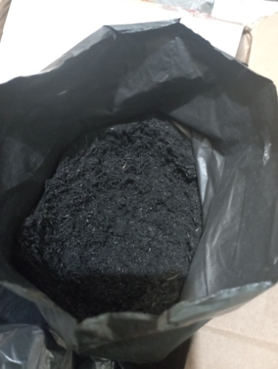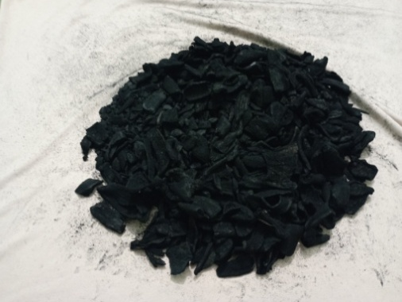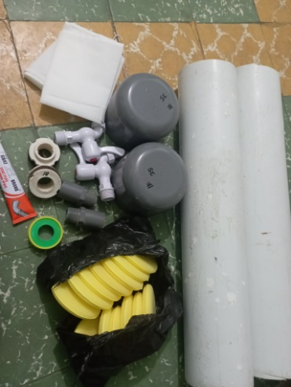

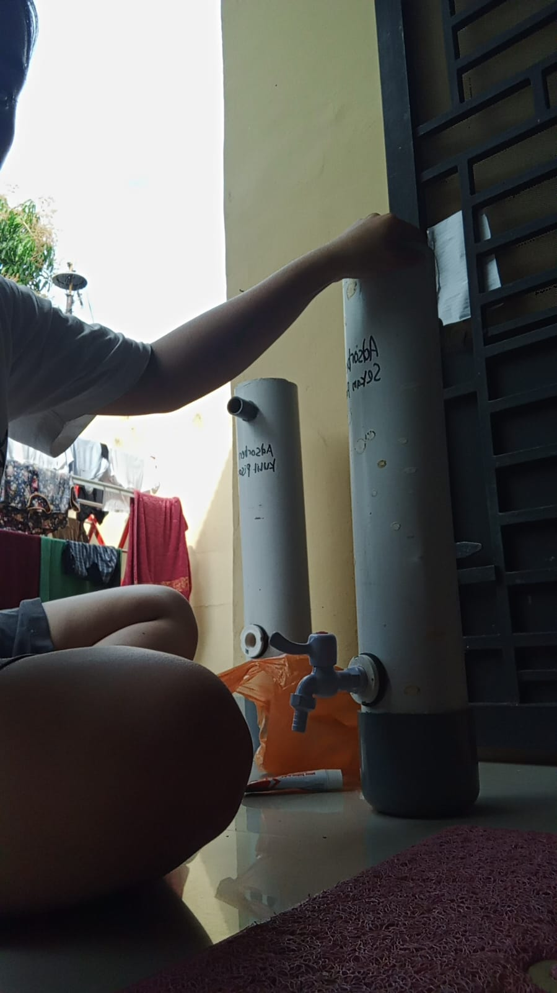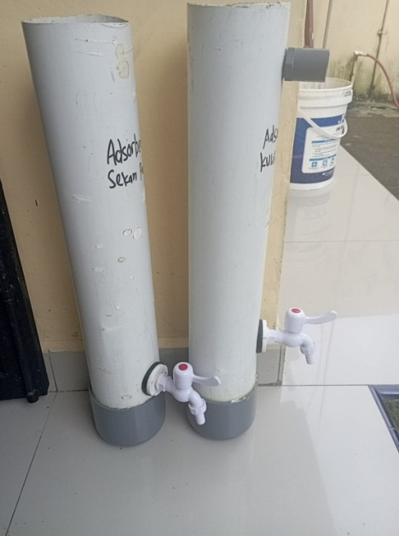Gambar 1 Alat dan Bahan

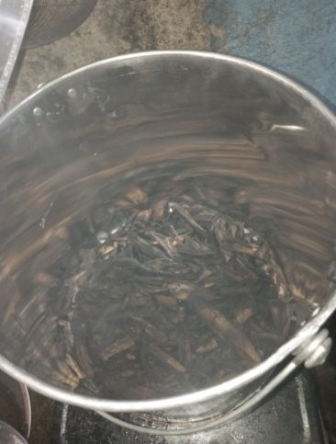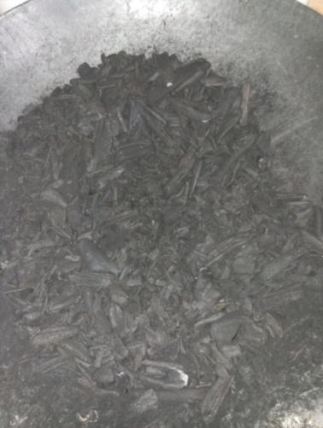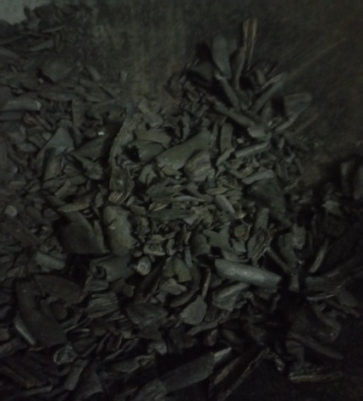Gambar 2 Pembuatan alat

Gambar 3 Proses Pembuatan Adsorben sekam padi dan kulit pisang

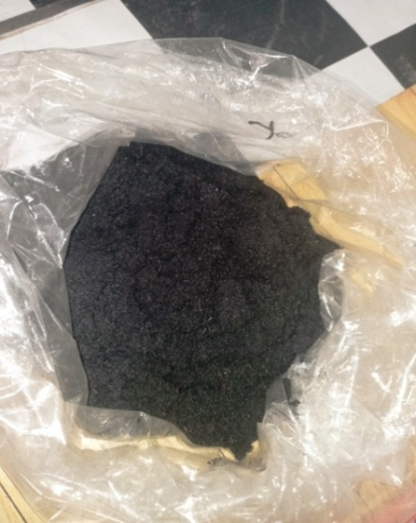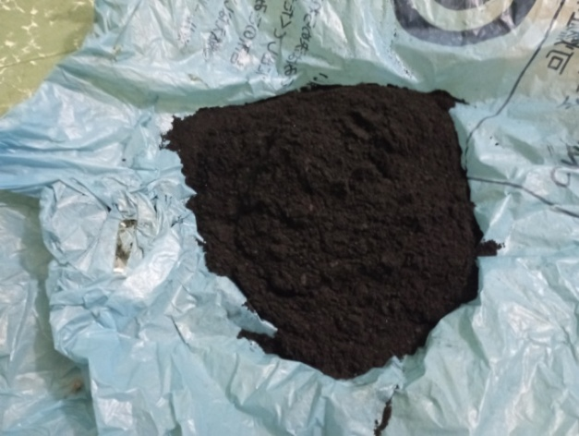

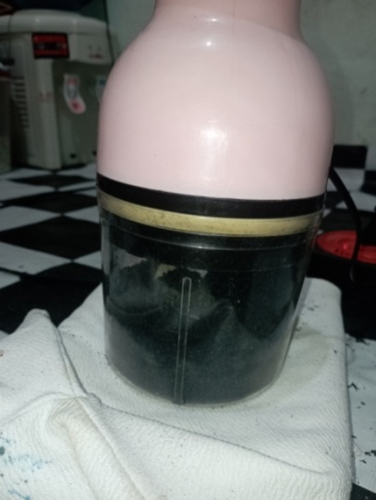Sekam Padi Kulit Pisang

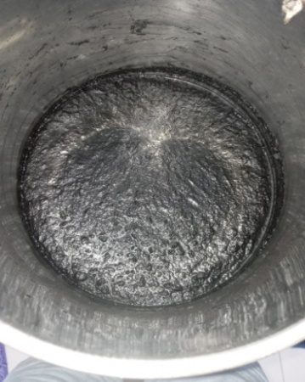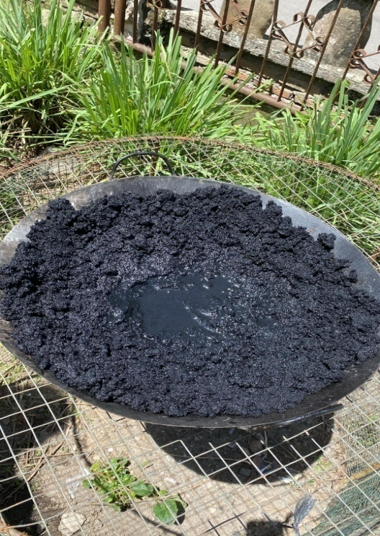Gambar 4 Proses Penghalusan Media Arang

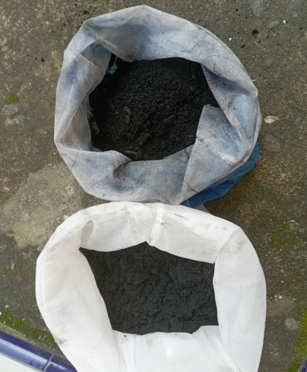

Sekam padi kulit pisang

Gambar 5 Proses Aktivasi Menggunakan NaCl

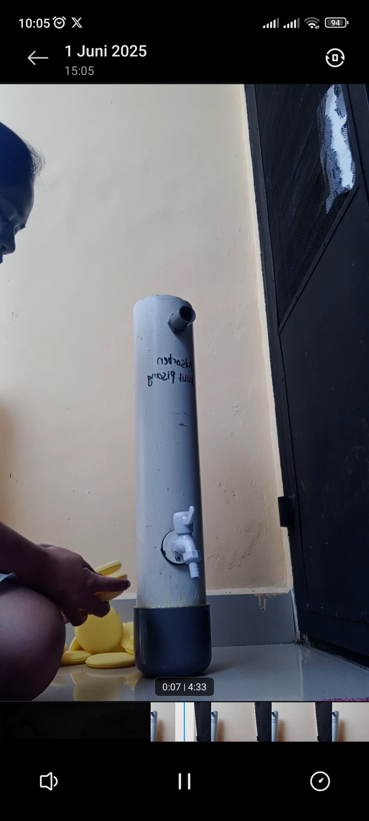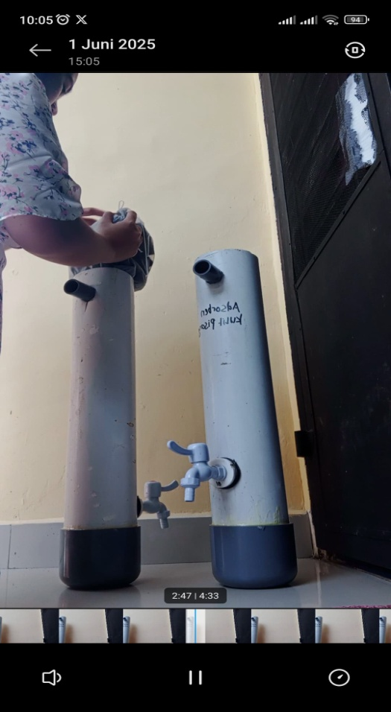

Adsorben Sekam PAdi Spons

dan Kulit pisang

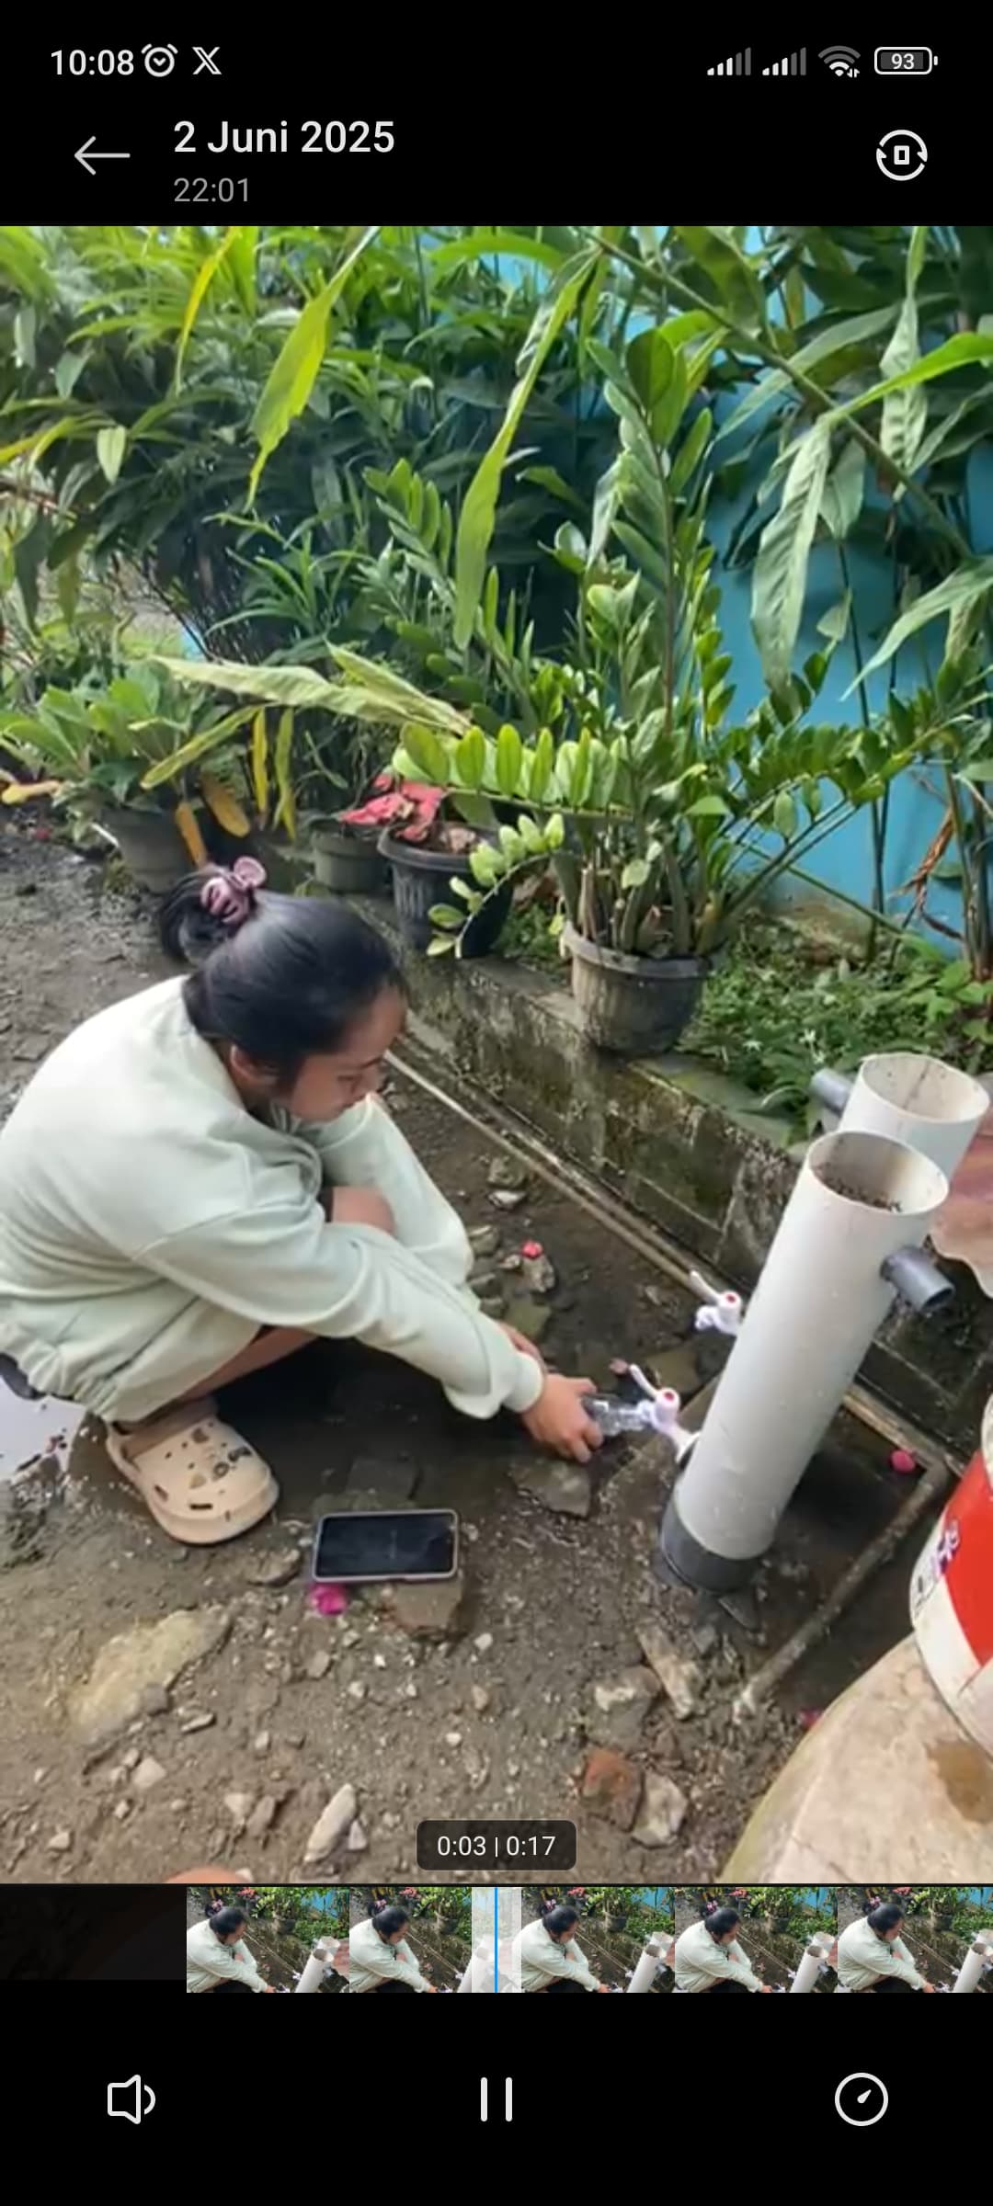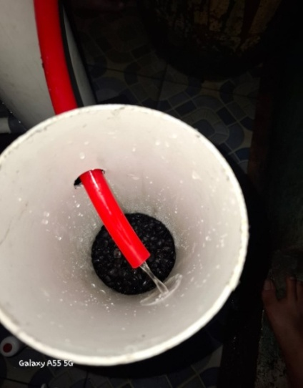Gambar 7 Penyusunan Media

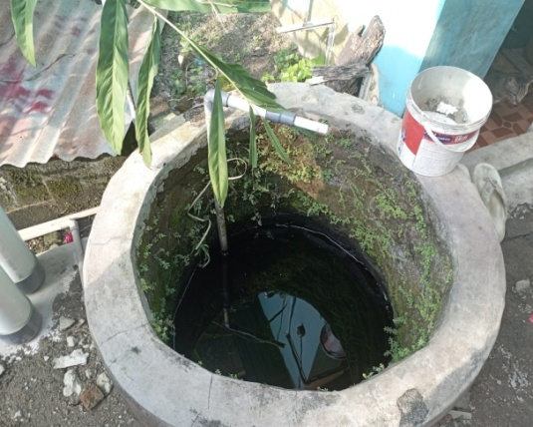

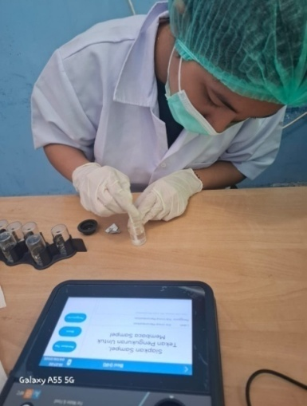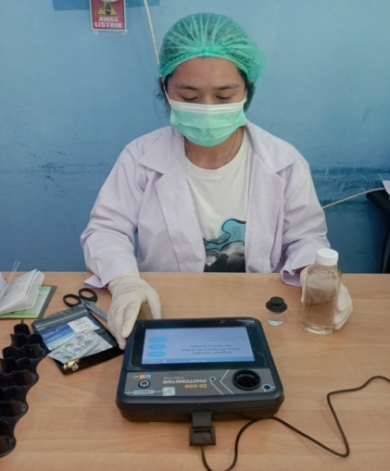Gambar 8 Pengambilan Sampel Pada Air Sumur Gali

Gambar 9 Pemeriksaan sampel Menggunakan Photometer ZE-200

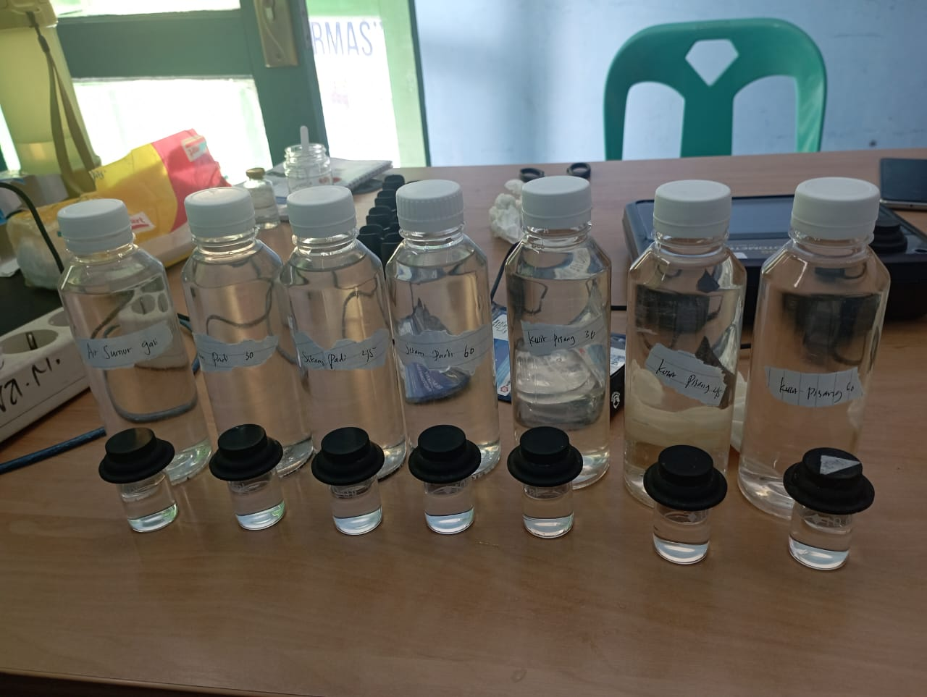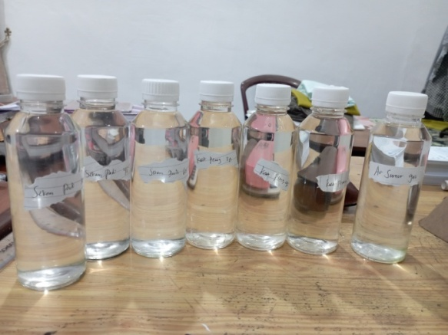

Gambar 10 Sampel Air

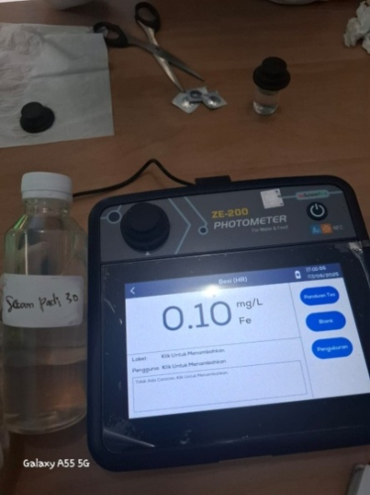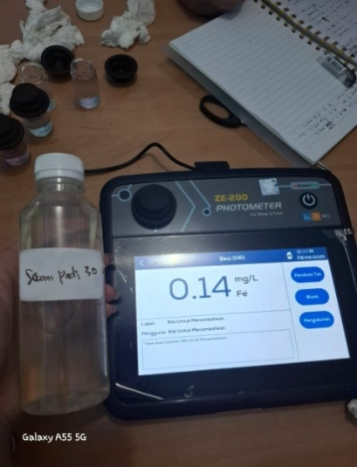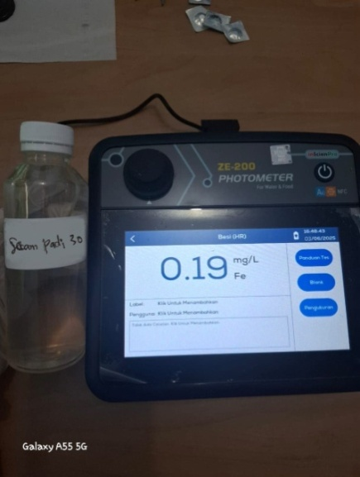

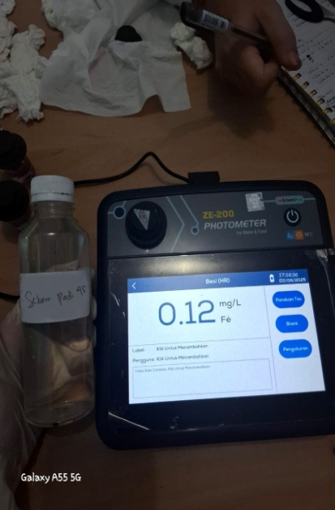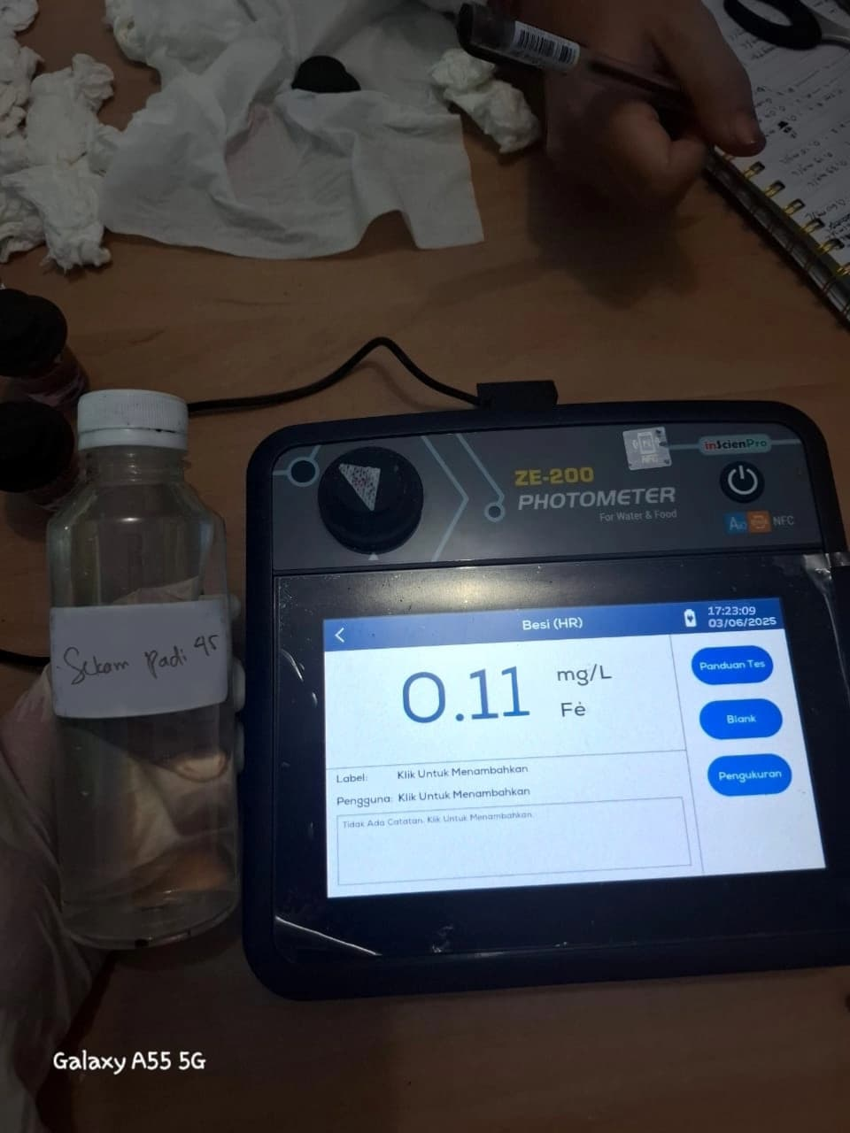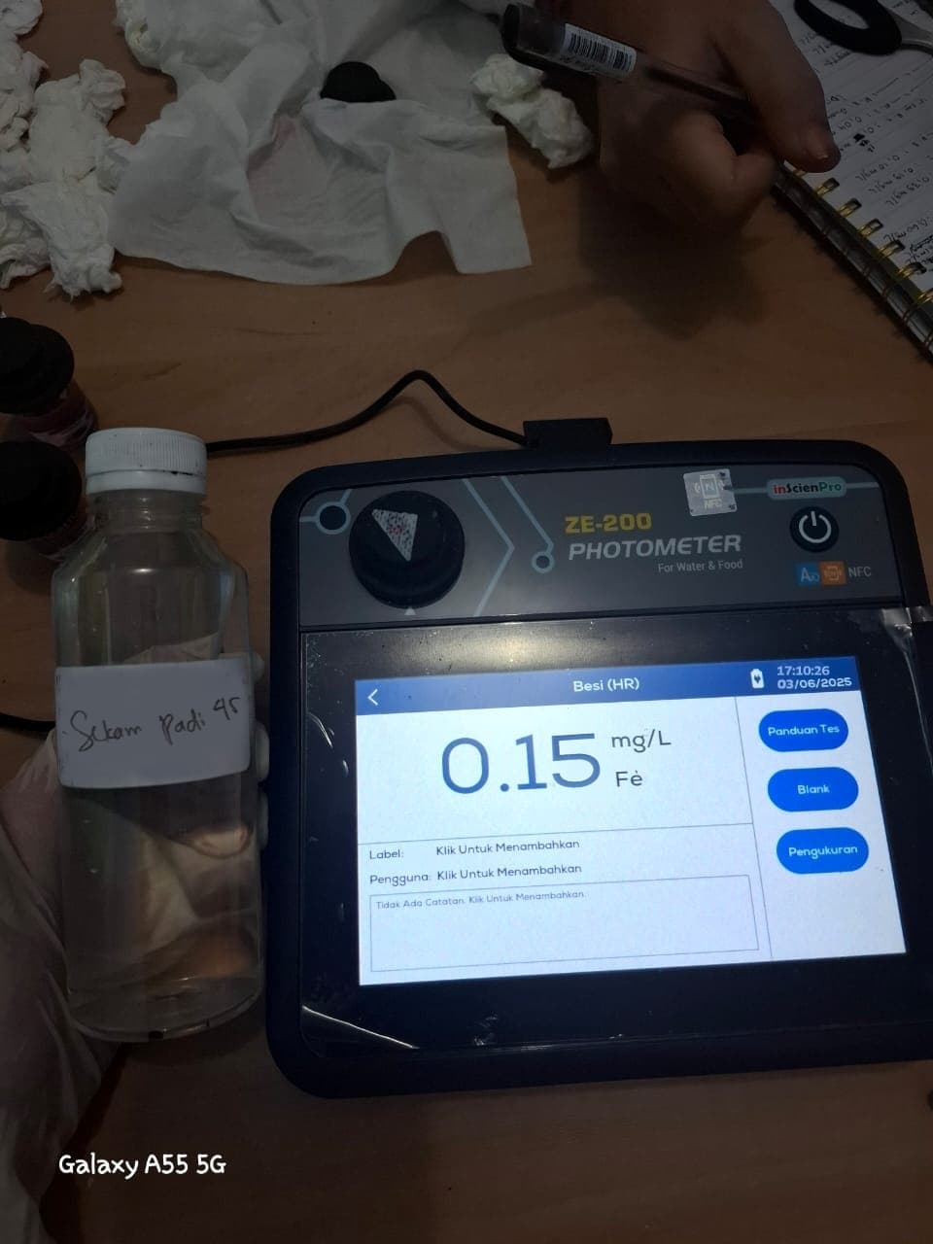

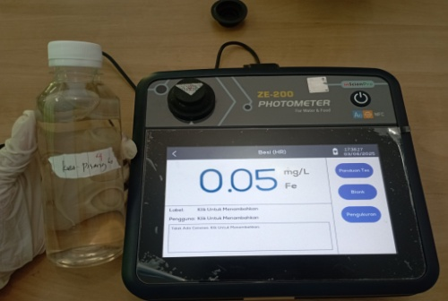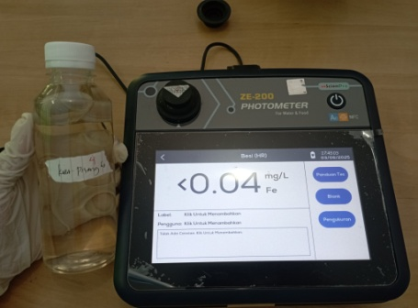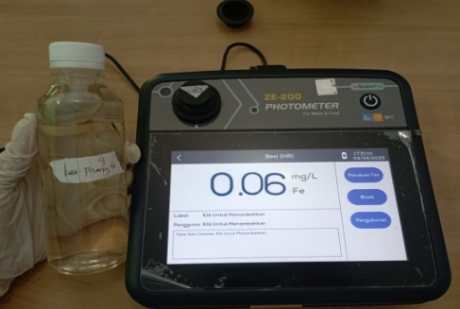

Gambar 11 Hasil Pemeriksaan Sampel Air

**LAMPIRAN 5**

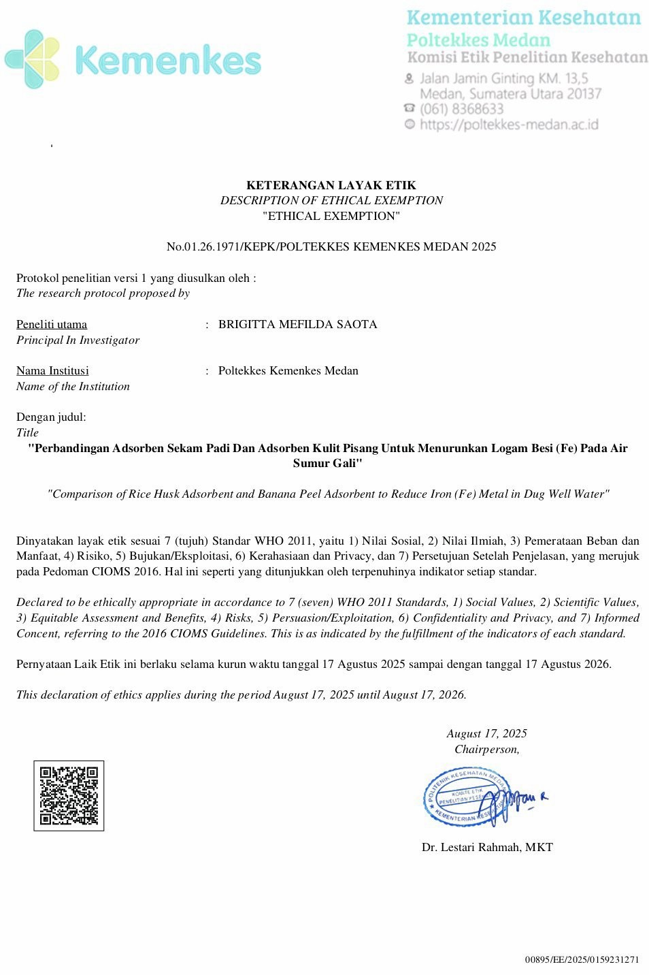

**LAMPIRAN 3**

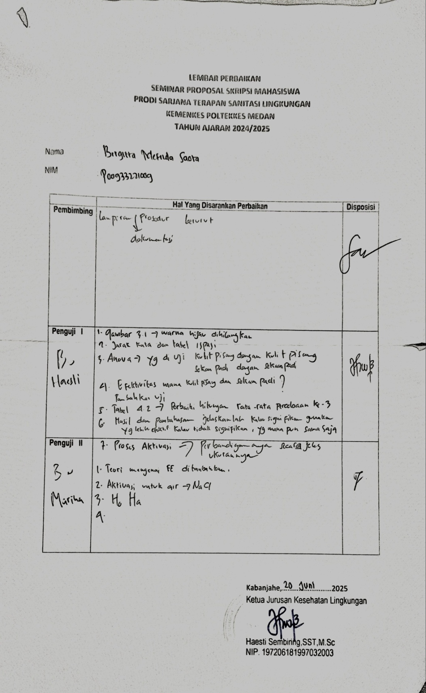**LAMPIRAN 6**

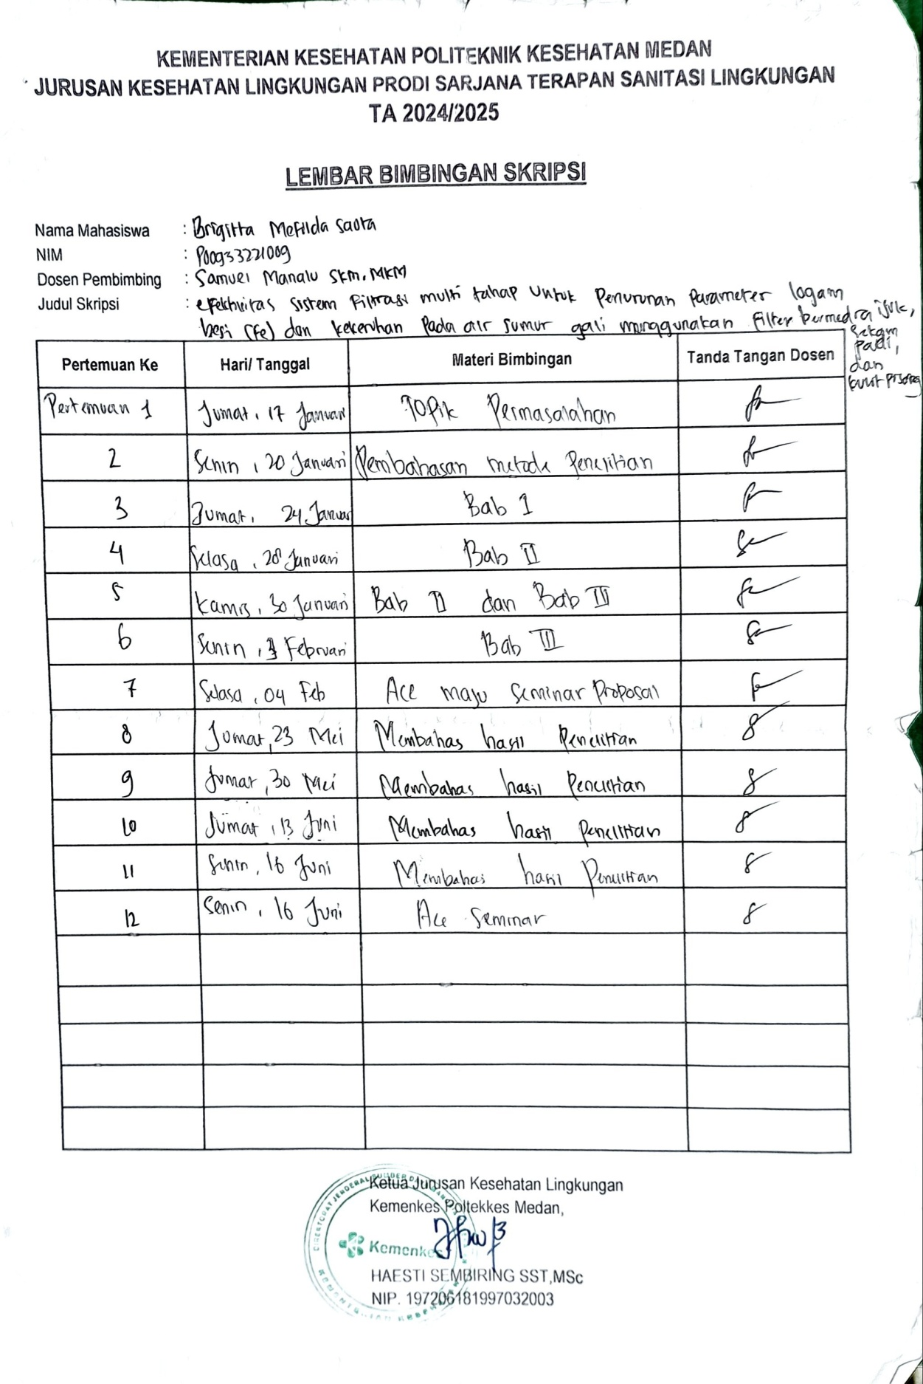**LAMPIRAN 7**